PONTIFICIA UNIVERSIDAD CATÓLICA MADRE Y MAESTRA
ESCUELA DE ECONOMÍA
MICROECONOMÍA 1
Segundo Examen Parcial

Matrícula____________________

- Diga si los siguientes enunciados son verdaderos o falsos. Justifique claramente sus respuestas, en lo posible complete su respuestas con gráfico.(30 puntos)

- Sobre una curva de demanda lineal, la elasticidad precio de la demanda es constante. Falso, la pendiente de una curva de demanda lineal es constante, pero no así su elasticidad.
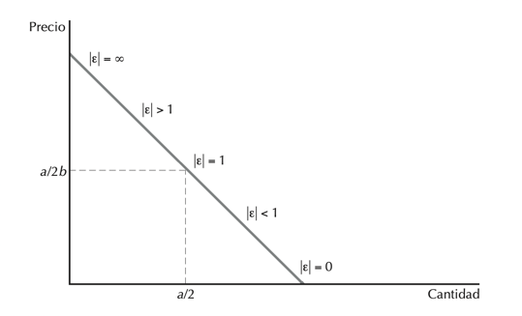
- Usted es consultado por una empresa para que le aconseje sobre la política de precios que debe seguir. Suponga que obtiene un informe en el que se demuestra que la demanda de los artículos que vende esta empresa es muy elástica. Si, a la vista de este informe, usted recomienda subir el precio de los artículos con el objetivo de aumentar los ingresos de la empresa, a usted lo ascenderán, ya que siempre que aumenta el precio de un bien, los ingresos totales por sus ventas aumentan.
Falso, en este caso debería disminuir el precio del bien ya que al ser elástica (tiene muchos sustitutos), si se aumenta los individuos dejarán de consumir estos artículos y los sustituirán por los de otra empresa.
- Cuando los precios son (p1,p2)=(2,1), un consumidor demanda (x1,x2)=(10,20) y cuanddo los precios son (q1,q2)=(1,2) el consumidor demanda (y1,y2)=(2,30), se viola el axioma débil de la preferencia revelada. Verdadero
- La lógica detrás de la demanda Hicksiana es que el consumidor no es compensado por las variaciones del precio y su utilidad. Falso, el consumidor Si es compensado por las variaciones del precio y su utilidad.
- La variación equivalente mide la cantidad de dinero adicional que se le tiene que dar al consumidor si quisiera compensarlo exactamente por la variación en el precio. Falso, mide cuanto tendría que ser el ingreso para alcanzar la utilidad si los precios cambiarán.
- Cuanto más elástica es una función de demanda, mayor será el incremento de precios que se produzca ante una determinada disminución de la cantidad demandada. Falso. Es justamente lo contrario. Cuando una función es muy elástica, basta con un incremento de precios muy pequeño para que la cantidad demandada se reduzca drásticamente.
- Si el índice de precios de Laspeyres es mayor al índice de gasto, el bienestar del individuo se ha reducido. Verdadero
- Si el efecto sustitución y el efecto ingreso tienen signo contrario, el bien es un bien Giffen. Falso, si el efecto ingreso es mayor que el efecto sustitución entonces es un bien Giffen.
- La elasticidad precio de la demanda a lo largo de una curva de demanda lineal con pendiente negativa aumenta a medida que disminuye el precio. Falso, la elasticidad precio de la demanda disminuye a medida que baja el precio.
- En el caso de los bienes complementarios perfectos, si el precio del bien X se reduce, el efecto sustitución será igual al efecto total de la caída en el precio de X, ya que el efecto ingreso es negativo. Falso, el efecto ingreso será positivo y no habrá efecto sustitución.
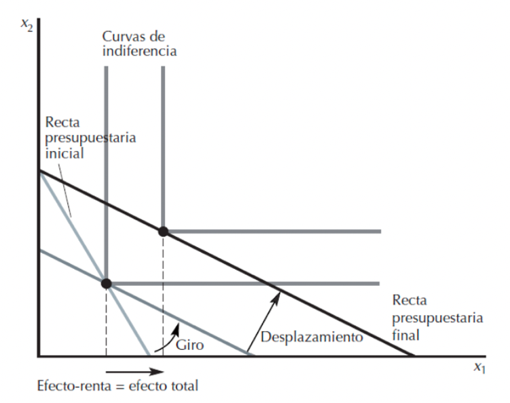

ll. La tabla muestra información relativa a precios y cantidades de bienes entre 1995 y 2010. (10 puntos)
 | Px | Qx | Py | Qy
1995 | 10 | 11 | 13 | 12
2010 | 20 | 11 | 20 | 12

- Calcule el índice de precios de Laspeyres.

IPL=$\frac{\left(20\right)\left(11\right)+(20)(12)}{\left(10\right)\left(11\right)+(13)(12)}=\frac{460}{266}=1.73$

- Calcule el índice de precios de Paasche.

IPP=$\frac{\left(20\right)\left(11\right)+(20)(12)}{\left(10\right)\left(11\right)+(13)(12)}=\frac{460}{266}=1.73$

- ¿Qué puede decir con respecto al bienestar del consumidor?
Como están expresados con precios distintos no puedo hacer una comparación, así que uso el índice de gasto.
M=$\frac{\left(20\right)\left(11\right)+(20)(12)}{\left(10\right)\left(11\right)+(13)(12)}=\frac{460}{266}=1.73$

IPP=M entonces el bienestar del consumidor es el mismo ya que el precio y la renta variaron en la misma proporción.

lll. Se estima que la función de utilidad de un individuo respecto del consumo de dos bienes x e y responde a la siguiente: U(x,y) = xy2. (30 puntos)
- A partir del equilibrio del consumidor, obtenga las funciones de demanda de los dos bienes (Utilice lagrange).
$$x=\frac{M}{3Px} y=\frac{2M}{3Py}$$

- Suponga que Px = 2, Py = 1 y M = 12. Obtenga las combinaciones de demanda de equilibrio y el nivel de utilidad.
$$x=\frac{M}{3Px}=\frac{12}{3*2}=2 y=\frac{2M}{3Py}=\frac{2*12}{3*1}=8$$
$$x=2 y=8$$
$$U=2*8^{2}=128$$
$$U=128$$
- Represente gráficamente el equilibrio del consumidor.
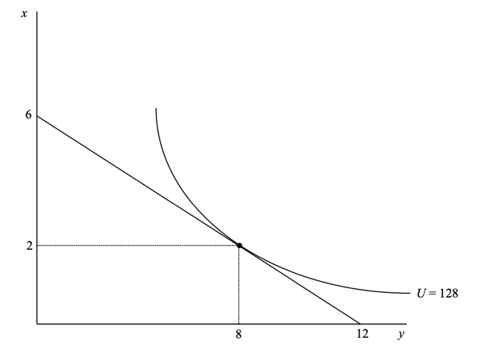
Suponga que se produce una variación en el precio del bien y, de tal forma que ahora es Py= 2.
- Calcule el efecto renta y el efecto sustitución según Hicks.
$$y=\frac{2M}{3Py}=\frac{2*12}{3*2}=4. x=\frac{M}{3Px}=\frac{12}{3*2}=2$$
El aumento del precio de y, hace que el bienestar del consumidor medido por su función de utilidad, diminuirá:
$$U=2*4^{2}=32$$

- Calcule el efecto renta y el efecto sustitución según Slutsky.
$$M=PxX+PyY$$
$$M=2*2+2*8=20$$
$$x=\frac{M}{3Px}=\frac{20}{3*2}=3.3$$
$$y=\frac{2M}{3Py}=\frac{2*20}{3*2}=6.6$$

f) Represente gráficamente el efecto renta, el efecto sustitución y las curvas de demanda marshalliana y hicksiana.

Slutzky
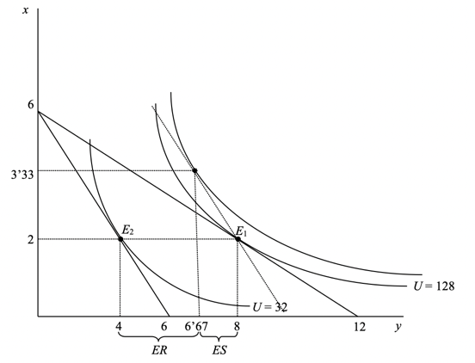

Hicks
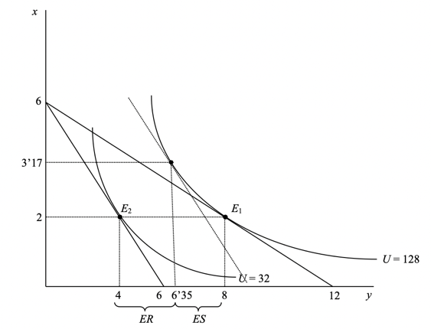

- Ejercicio de excedente del producto y el consumidor, impuesto en el precio y calculo de la elasticidad precio de la demanda (30 puntos)

8. Las funciones de demanda y oferta de un bien son:
D = 40 – 2P O= P – 5
a) Obtenga el precio y la cantidad de equilibrio. Represente gráficamente.
Pe=15 y Qe=10
b) Calcule el excedente del consumidor, del productor y el total.
EC=
EP=
b) Si las autoridades intervienen fijando un precio de 10 euros, señale qué cantidad se intercambiará en el mercado, indicando si habrá exceso de oferta o de demanda y de qué cuantía. Represente gráficamente.
D(10) = 20; O(10) = 5; el intercambio será de 5 unidades ya que no se ofrecerá más que esa cantidad aunque la demanda sea de 20 (exceso de demanda).
b) Calcule el excedente del consumidor, del productor y la pérdida de eficiencia dada la nueva política de las autoridades.
gg
c) Calcule la elasticidad precio de la demanda en el equilibrio.
La elasticidad sería de 3, es decir, elástica. Mientras no lo explique en otra entrada, os dejo un enlace para saber más al respecto.

d) Suponga que la curva de demanda pasa a ser D=85 – 2P Calcule el precio y la cantidad que corresponden al nuevo equilibrio y represéntelo gráficamente junto con el equilibrio inicial. Explique el cambio producido e indique qué puede haber producido dicho cambio.
Aumentaría el precio y la cantidad de equilibrio. Pe'=30 €; Qe'=25 unidades. El aumento se debe a cualquier factor que provoque un desplazamiento de la curva de demanda hacia la derecha, o lo que es lo mismo, un aumento de la cantidad demandada para cada precio, por ejemplo:

V. Si las funciones de oferta y demanda de un producto X, en un mercado de competencia perfecta, son, respectivamente:
Xº=20
X^{d}=50-2P
- Calcule el precio y cantidad de producto correspondiente a la situación de equilibrio.
El equilibrio inicial para pe 1 = 15 y xe 1 = 20.

- Si se introduce un impuesto de 5 unidades monetarias por unidad de producto sobre los consumidores, ¿cuál será la nueva situación de equilibrio del mercado? Grafique

Si el impuesto se recauda a través de los consumidores (demandantes), la demanda se desplazará hacia la izquierda en la cuantía del impuesto. La nueva función de demanda será la recta que pasa por el punto (20, 10),

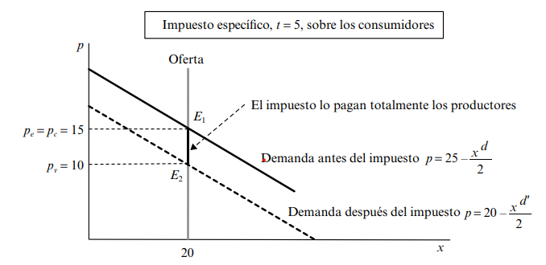

- ¿Qué parte del impuesto pagarán los productores y qué parte pagarán los consumidores?
Al ser la oferta perfectamente inelástica (Ep xo = 0), la cuantía del impuesto es pagada en su totalidad por los productores, siendo éste un caso extremo.

https://burjcdigital.urjc.es/bitstream/handle/10115/20178/EJERCICIOS%20RESUELTOS%20MICROECONOMÍA%20I.pdf?sequence=4&isAllowed=y

ejercicios resuelto de oferta y demanda con impuestos - Google Search

https://www.google.com/search?q=ejercicios+resuelto+de+oferta+y+demanda+con+impuestos&sca_esv=e561d0ec59a4f4d7&sxsrf=ADLYWIIUrsTrVc1wPKpPs1epSRQI65I9sw%3A1720110400923&source=hp&ei=QM2GZpmqNs3Jwt0Pp8W8yAM&iflsig=AL9hbdgAAAAAZobbUNMZOVuk0njamPf2si0wKb1f65vd&ved=0ahUKEwiZyq3L5o2HAxXNpLAFHaciDzkQ4dUDCBU&uact=5&oq=ejercicios+resuelto+de+oferta+y+demanda+con+impuestos&gs_lp=Egdnd3Mtd2l6IjVlamVyY2ljaW9zIHJlc3VlbHRvIGRlIG9mZXJ0YSB5IGRlbWFuZGEgY29uIGltcHVlc3RvczIFECEYoAEyBRAhGKABSM2DywJQrbPKAli_gssCcAN4AJABAZgBogKgAYtGqgEGMC40Ny42uAEDyAEA-AEBmAI3oALzRKgCCsICBxAjGCcY6gLCAgUQABiABMICCxAuGIAEGNEDGMcBwgIFEC4YgATCAgoQIxiABBgnGIoFwgIEECMYJ8ICDBAjGIAEGBMYJxiKBcICBxAAGIAEGBPCAgYQABgWGB7CAggQABgWGAoYHsICChAAGBYYChgeGA_CAgcQIxiwAhgnwgIHEAAYgAQYDcICCBAAGBMYFhgewgIKEAAYExgWGAoYHsICDBAAGBMYFhgKGB4YD8ICChAAGBMYFhgeGA_CAggQABiABBiiBMICBBAhGBXCAgUQIRifBcICBxAhGKABGAqYAwmSBwYzLjQ3LjWgB7zUAg&sclient=gws-wiz#fpstate=ive&vld=cid:351f21cb,vid:aG3swhRz2kY,st:0

